Guía2. Desarrollo Proyecto APT
Asignatura Capstone

1. Resumen avance Proyecto APT
A continuación, encontrarás distintos campos que deberás completar con la información solicitada.

Resumen de avance proyecto APT | Hasta el 20 de octubre de 2026, los avances del proyecto TresStock se han enfocado en desarrollar e implementar las funcionalidades básicas del sistema, con el objetivo de contar con una plataforma funcional que permita complementar la gestión de inventario del minimarket Los Tres.  Entre las actividades realizadas, se encuentra la implementación de la importación de archivos CSV provenientes del sistema de gestión DimaSoft, lo que permite incorporar los datos existentes al sistema desarrollado. Asimismo, se ha avanzado en el desarrollo de los módulos de inventario, gestión de proveedores, inicio de sesión e historial de ventas, estableciendo las funcionalidades principales para la administración y consulta de la información.  Estos avances permiten progresar en el cumplimiento de los objetivos específicos relacionados con la integración de los datos del sistema de gestión existente y el desarrollo de una plataforma que facilite el control del inventario y el seguimiento de las ventas. El trabajo se ha centrado en priorizar las funcionalidades esenciales para disponer de una base operativa sobre la cual continuar incorporando mejoras.  Sin embargo, el desarrollo del proyecto ha experimentado retrasos debido a la realización paralela de la práctica profesional, lo que ha reducido el tiempo disponible para trabajar en el APT. Esta situación ha provocado que varias actividades planificadas en la carta Gantt presenten retrasos respecto de su programación inicial. Se contempla retomar dichas actividades una vez finalizada la práctica profesional, con el propósito de avanzar en las tareas pendientes y continuar con el desarrollo e integración de las funcionalidades restantes.  En cuanto a los objetivos y la metodología, se mantiene el enfoque original del proyecto, priorizando el desarrollo progresivo de las funcionalidades esenciales. No obstante, será necesario considerar los retrasos en la planificación de las actividades pendientes y reorganizar su ejecución para facilitar la continuidad del proyecto.
Objetivos | Se mantiene el objetivo general y los objetivos específicos establecidos inicialmente para el proyecto TresStock. Sin embargo, debido a los retrasos ocasionados por la realización paralela de la práctica profesional, se contempla ajustar la planificación de las actividades pendientes de la carta Gantt, retomando su ejecución una vez finalizada dicha práctica.  Este ajuste no modifica los objetivos del proyecto, sino que busca reorganizar los plazos de trabajo para completar las funcionalidades restantes, integrar los módulos desarrollados y verificar el correcto funcionamiento del sistema.
Metodología | SIN MODIFICAR
Evidencias de avance | En este caso presentaremos como evidencia capturas del sistema, funcionalidades implementadas hasta el momento, pruebas unitarias y base de datos.  BASE DE DATOS 20-10-2026  PRUEBAS UNITARIAS EN POSTMAN – ALGUNAS PENDIENTES 20-10-2026  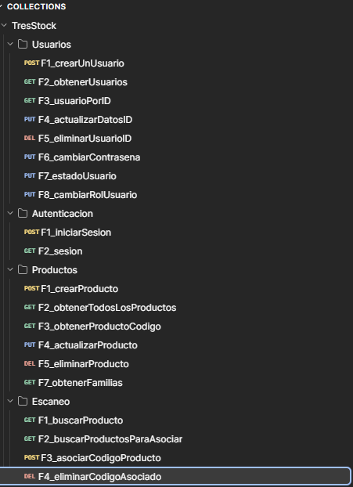  INICIO DE SESION  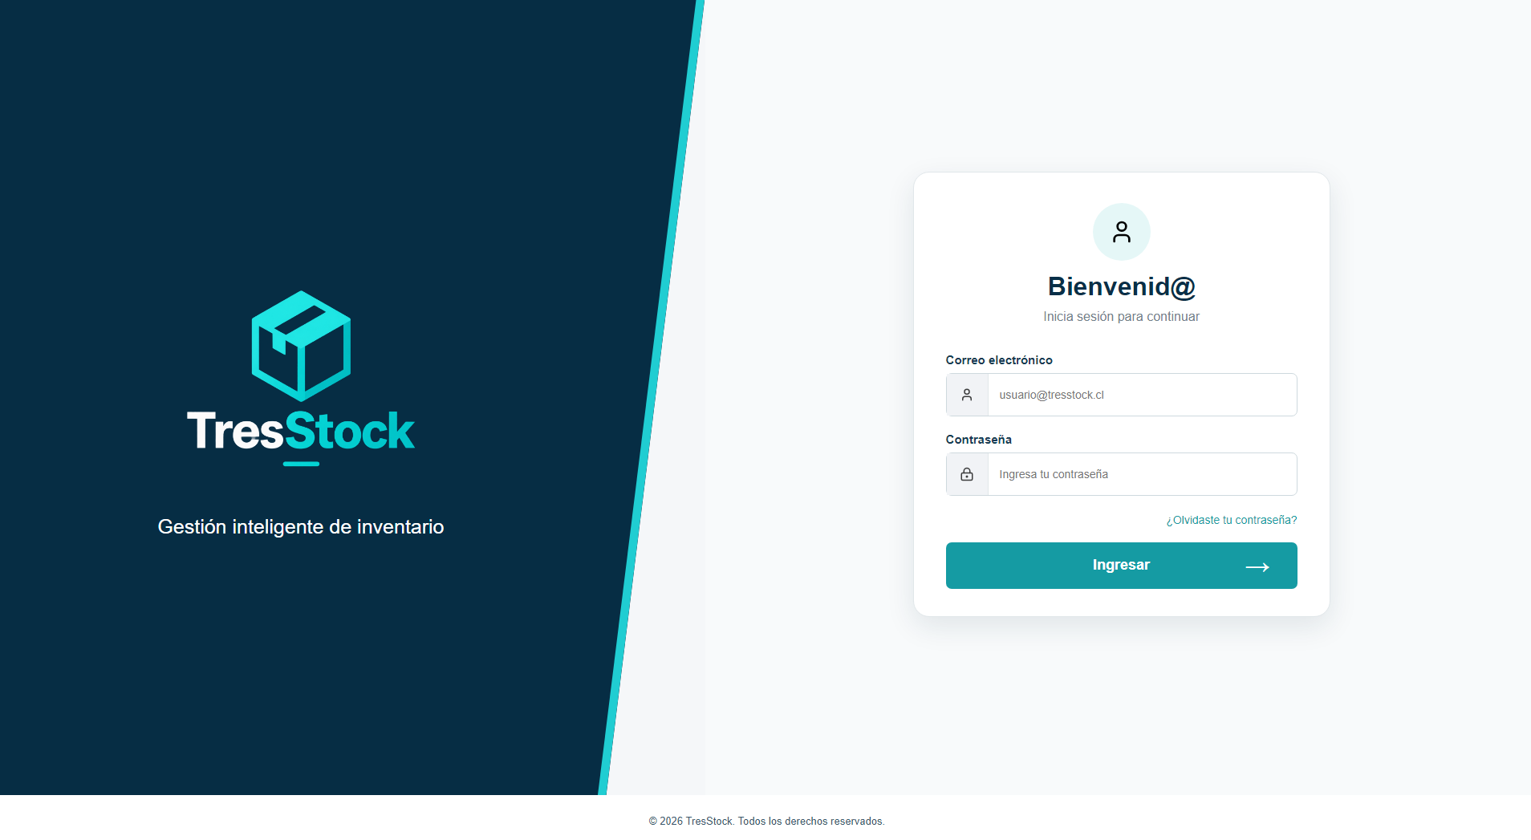  INTERFAZ PRINCIPAL DE LA PAGINA  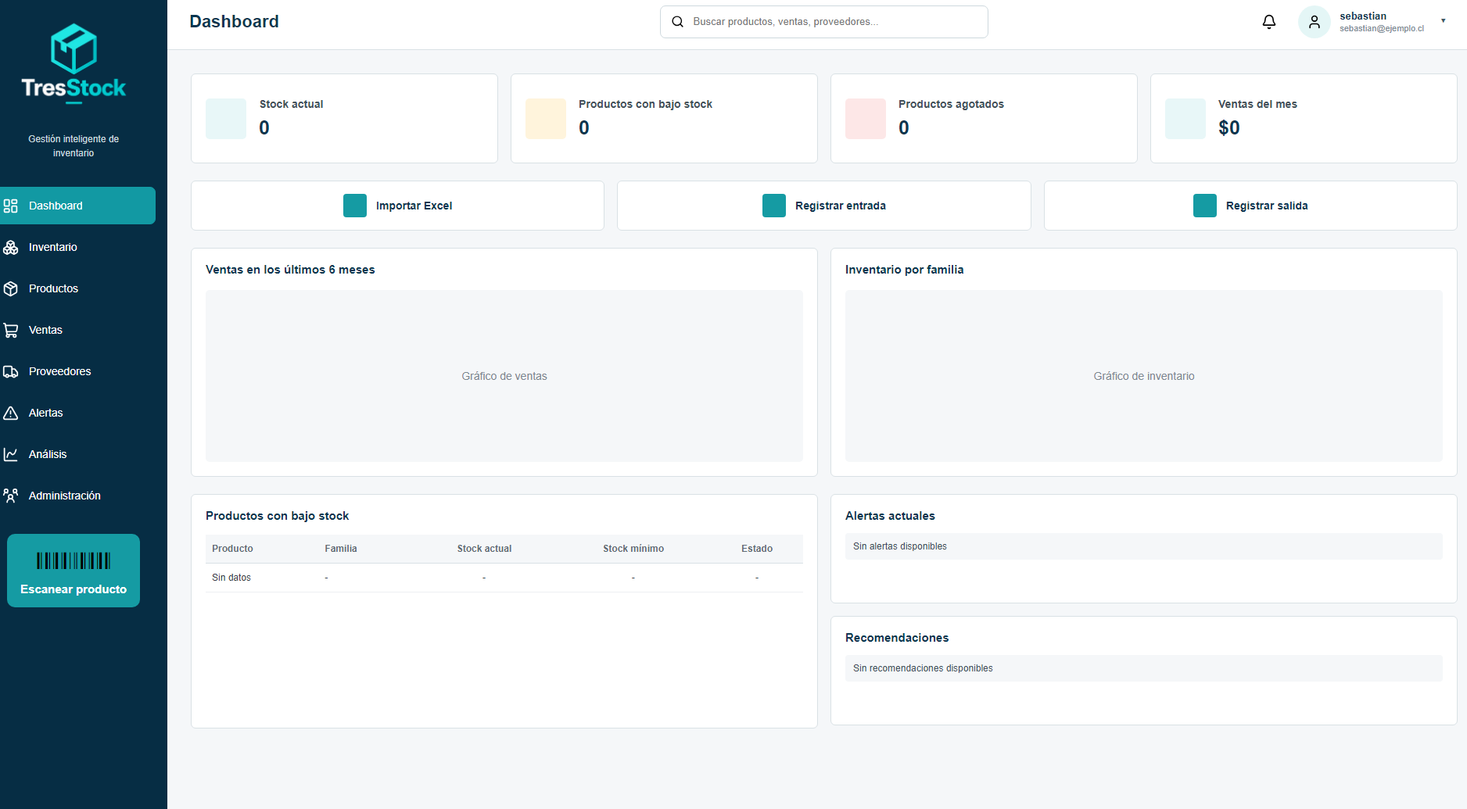  VISTA DE INVENTARIO  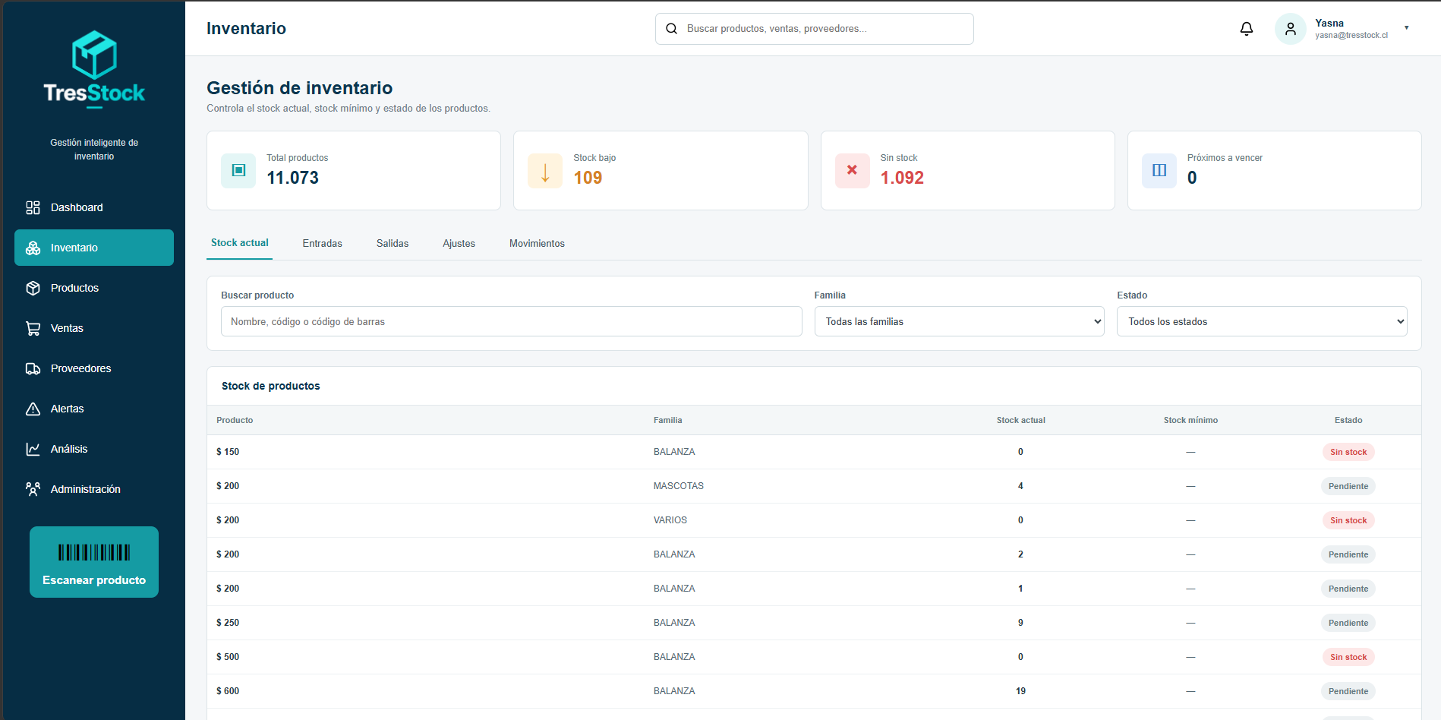  VISTA DE PRODUCTOS IMPORTACION/NUEVO PRODUCTO/EDITAR/VER PRODUCTO  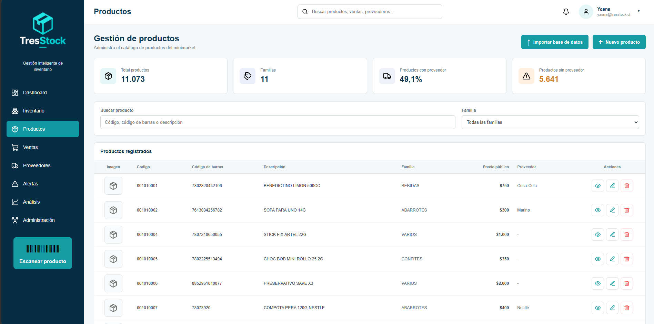  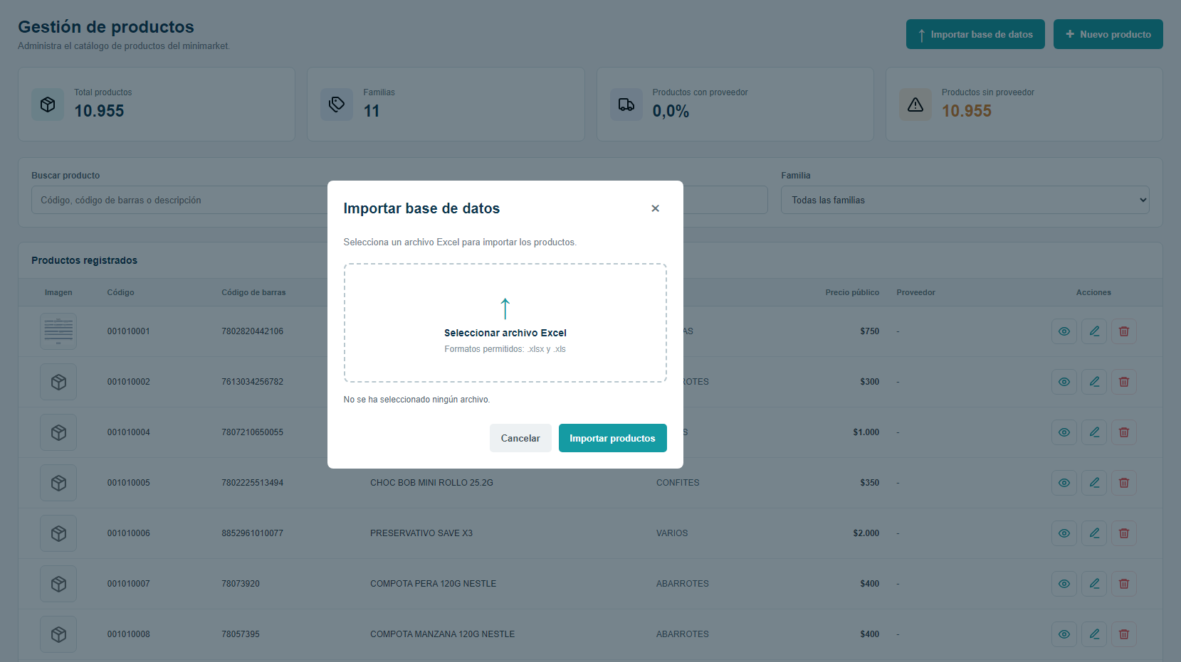  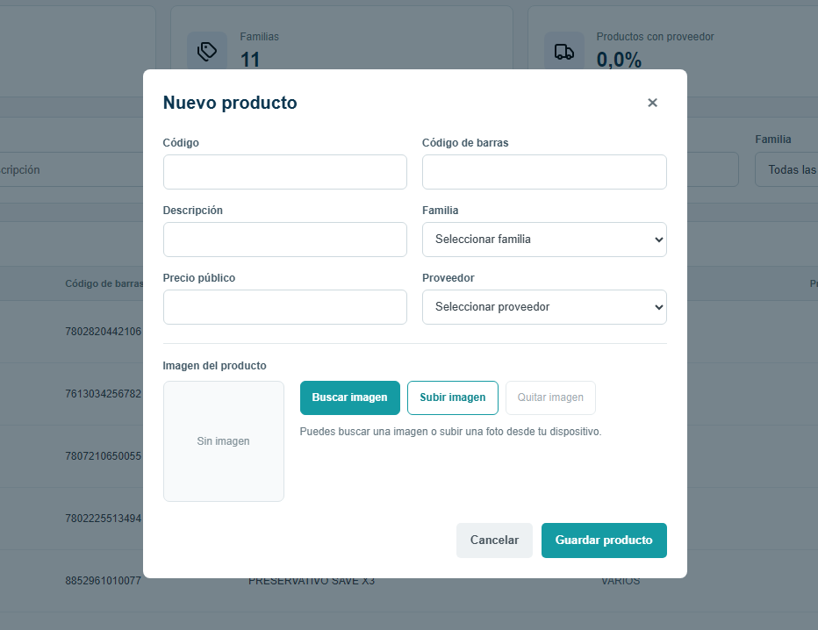  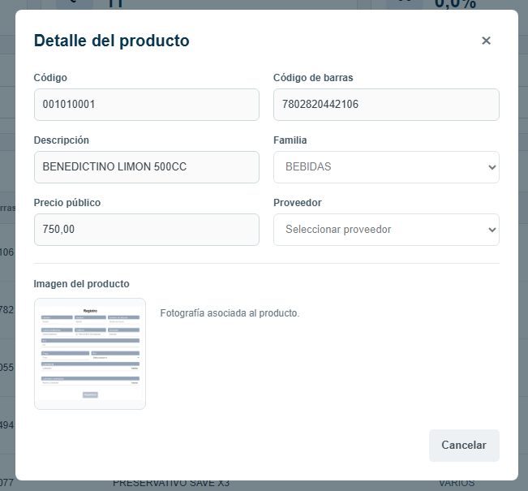  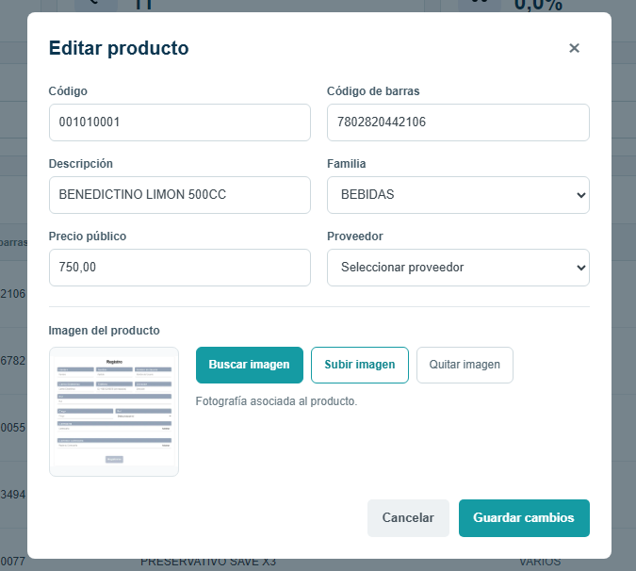  VISTA DE VENTAS IMPORTAR Y VER DETALLE DE BOLETA  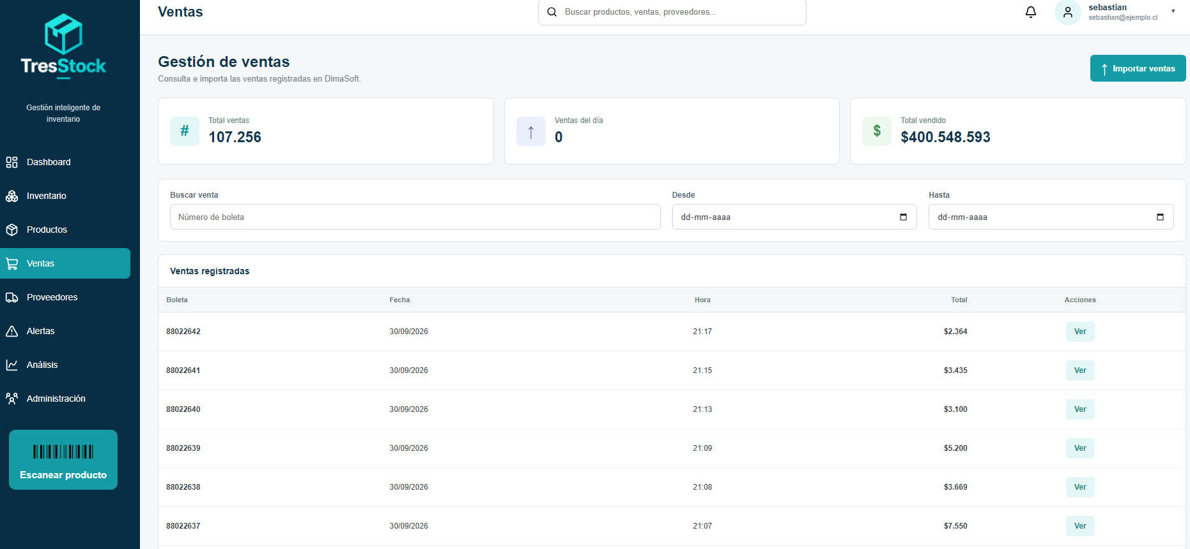  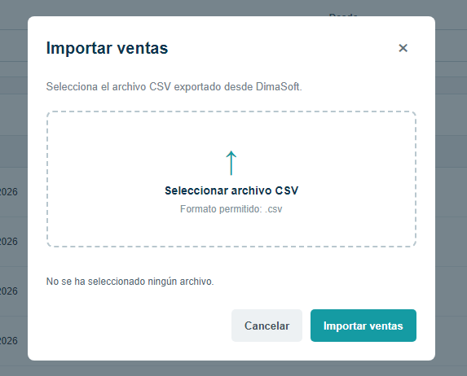  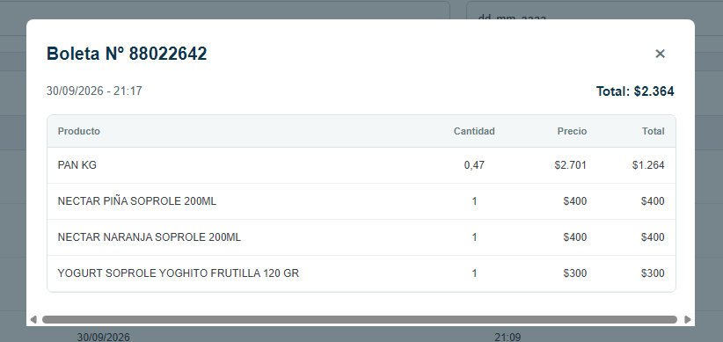  VISTA DE PROVEEDORES NUEVO PROVEEDOR Y EDITAR PROVEEDOR  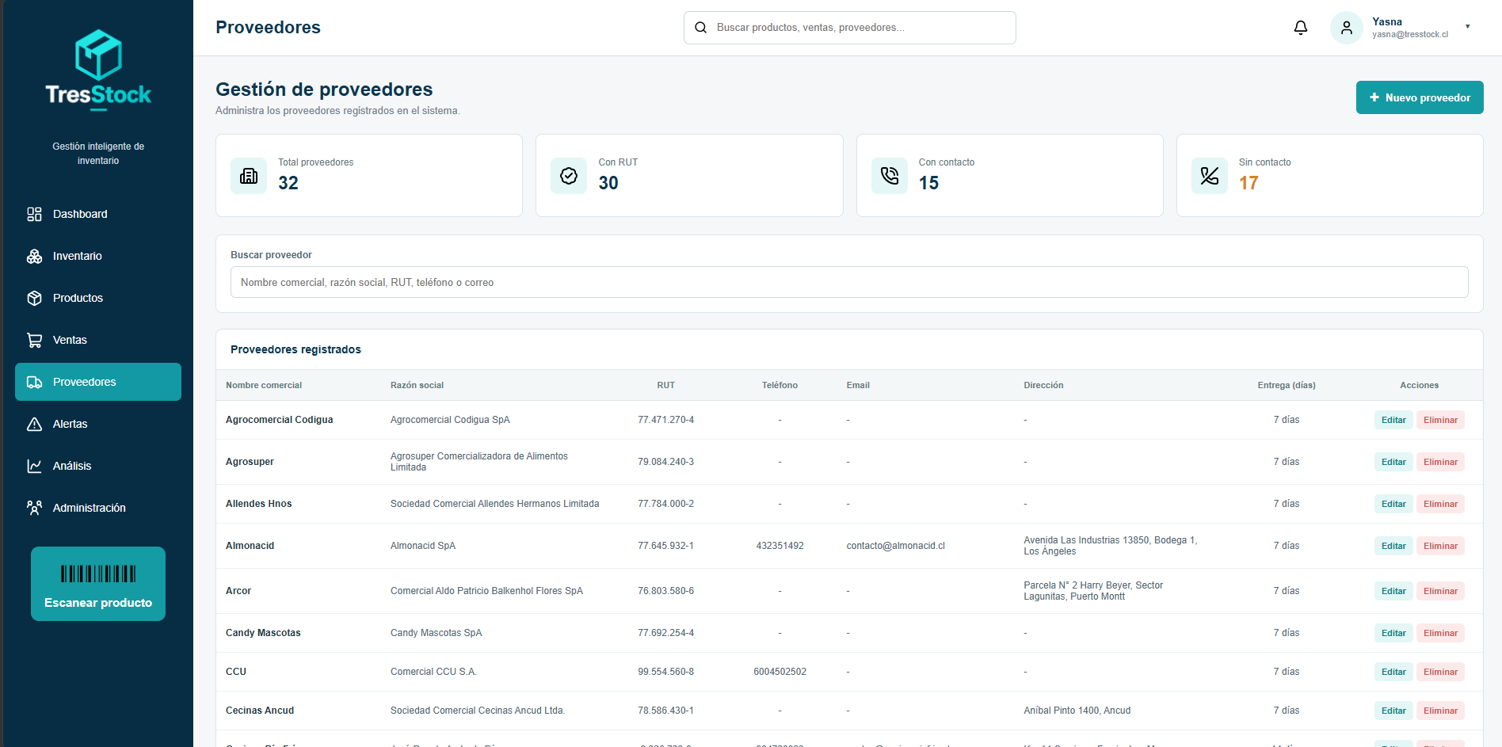  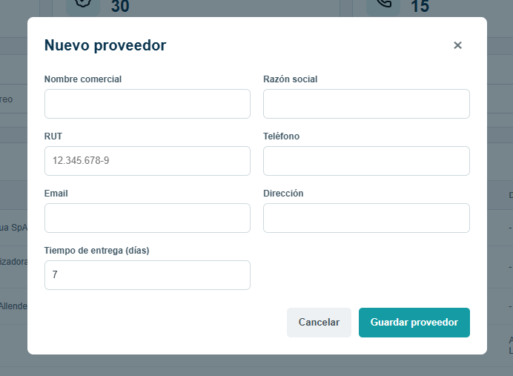  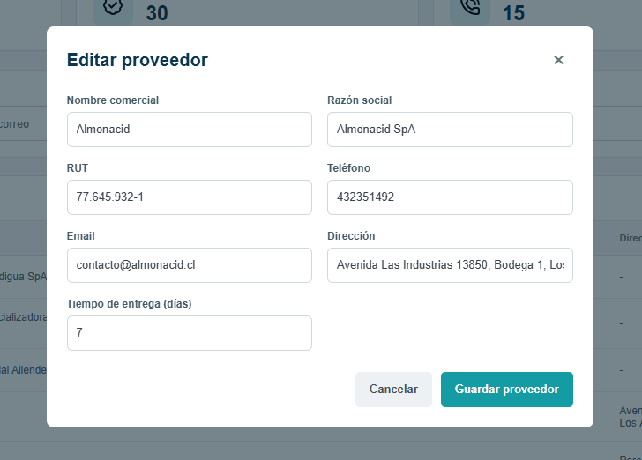  VISTA DE ADMINISTRACION Y NUEVO USUARIO  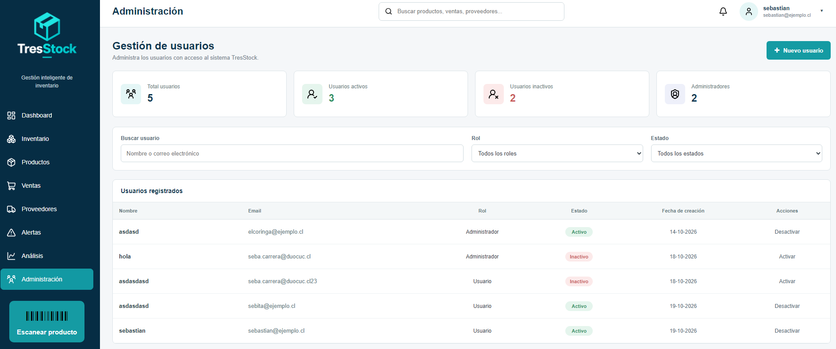  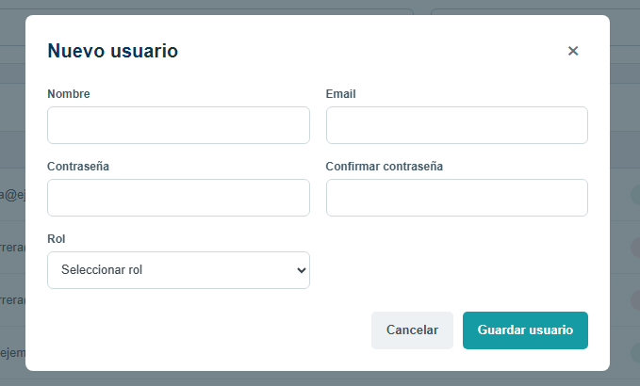  ESCANEAR PRODUCTOS  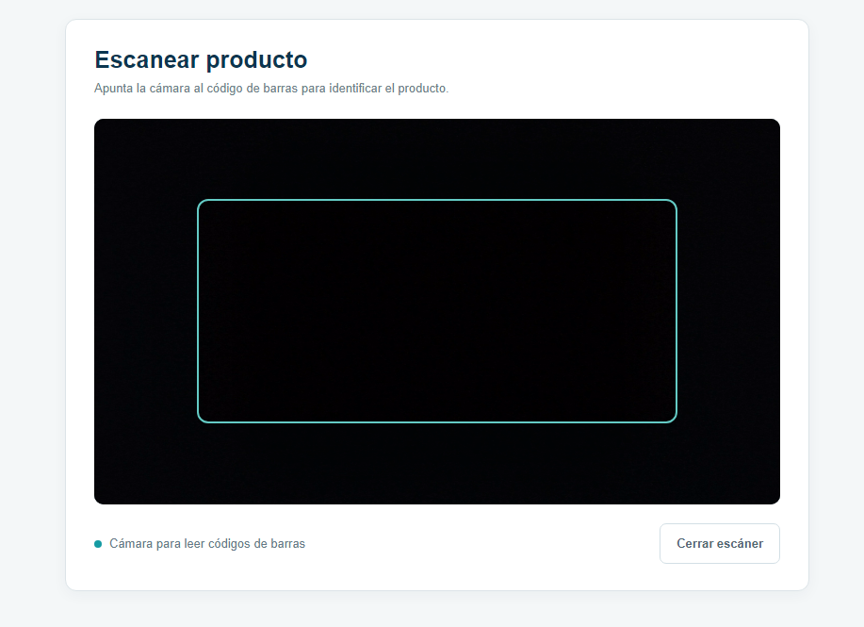  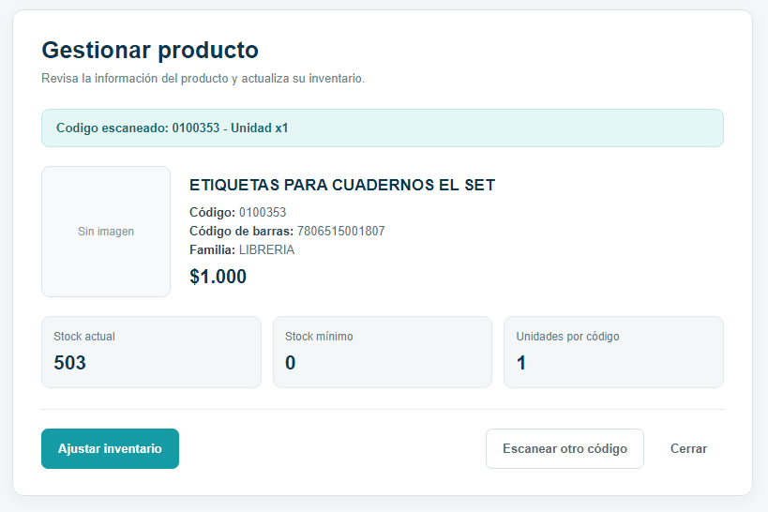  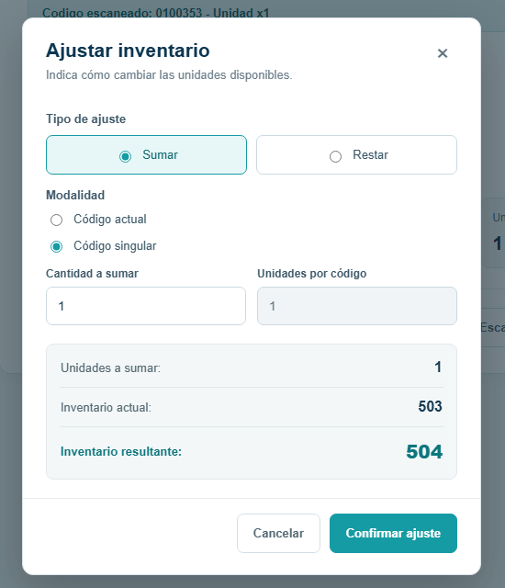

2. Monitoreo del Plan de Trabajo
Examina cuidadosamente tu plan de trabajo, enfocándote especialmente en la columna de estado de avance y ajustes.

Plan de Trabajo
Competencia o unidades de competencias | Actividades | Recursos | Duración de la actividad | Responsable | Observaciones | Estado de avance | Ajustes
Fase 1: Definición del proyecto – Levantamiento y definición de requisitos
Ingeniería de requisitos | Levantamiento de procesos y revisión de DimaSoft | Computador, internet, reuniones con el cliente, DimaSoft y documentación disponible. | 5 días | Sebastián Carrera | La revisión del sistema actual facilita comprender los procesos del minimarket. Podría ser difícil obtener toda la información necesaria o identificar desde el inicio cada necesidad del cliente. | Completado
Ingeniería de requisitos | Definición de requisitos funcionales | Computador, documentación de requisitos, notas del levantamiento e internet. | 3 días | Sebastián Carrera | La información recopilada facilita definir las funcionalidades. Podrían surgir dudas al priorizar requerimientos o delimitar el alcance del sistema. | Completado
Ingeniería de requisitos  Diseño de soluciones de software considerando calidad, seguridad, estándares y tecnologías | Definición de requisitos no funcionales | Computador, documentación del proyecto, internet y herramientas de planificación. | 2 días | Yasna Villarroel | Definir estos requisitos facilita establecer criterios de calidad. Una dificultad podría ser determinar prioridades y criterios verificables para cada requisito. | Completado
Fase 1: Definición del proyecto – Diseño preliminar del sistema
Diseño y desarrollo de soluciones de software de calidad  Diseño de soluciones de software considerando calidad, seguridad, estándares y tecnologías  Desarrollo de aplicaciones para dispositivos móviles | Mockups responsive de escritorio y móvil | Computador, herramienta de diseño, referencias visuales e internet. | 3 días | Yasna Villarroel | Los prototipos facilitan visualizar las interfaces antes de desarrollarlas. Podría ser difícil organizar la información para distintos tamaños de pantalla. | Completado
Diseño y desarrollo de soluciones de software de calidad  Ingeniería de requisitos  Diseño de soluciones de software considerando calidad, seguridad, estándares y tecnologías | Diseño de arquitectura de 3 capas y flujo de integración | Computador, documentación técnica, VS Code, diagramas y referencias de arquitectura. | 2 días | Sebastián Carrera | La arquitectura facilita la separación de responsabilidades y el mantenimiento. Una dificultad podría ser definir las interfaces de comunicación entre las capas. | Completado
Diseño de soluciones mediante bases de datos relacionales y no relacionales  Diseño de soluciones de software considerando calidad, seguridad, estándares y tecnologías | Esquema preliminar de base de datos SQL | Computador, PostgreSQL, herramienta de diagramación y documentación de requisitos. | 2 días | Sebastián Carrera | El diseño previo facilita organizar los datos. Podrían surgir dificultades al definir relaciones, restricciones y necesidades futuras de información. | Completado
Fase 1: Definición del proyecto – Planificación, tecnologías y gestión
Diseño y desarrollo de soluciones de software de calidad  Gestión y evaluación de proyectos  Diseño de soluciones de software considerando calidad, seguridad, estándares y tecnologías | Definición de tecnologías, repositorio y tablero Kanban | Computador, Git, repositorio del proyecto, tablero Kanban, internet y documentación técnica. | 2 días | Yasna Villarroel | Las herramientas permiten organizar el trabajo y hacer seguimiento del desarrollo. Podrían surgir dificultades al coordinar las tareas o mantener actualizado el tablero. | Completado
Gestión y evaluación de proyectos | Matriz RACI, plan de trabajo, Carta Gantt y cierre de Fase 1 | Computador, herramienta de planificación, Carta Gantt, matriz RACI y tablero Kanban. | 1 día | Yasna Villarroel | La planificación facilita la distribución del trabajo y el control de plazos. Una dificultad podría ser estimar con precisión la duración de las tareas técnicas. | Completado
Fase 2: Desarrollo del proyecto – Incremento 1: Base y arquitectura del sistema
Diseño de soluciones mediante bases de datos relacionales y no relacionales  Diseño de soluciones de software considerando calidad, seguridad, estándares y tecnologías | Implementación inicial de la base de datos SQL | Computador, VS Code, PostgreSQL y herramientas de administración de bases de datos. | 3 días | Sebastián Carrera | PostgreSQL facilita la organización de la información. Una dificultad podría ser definir correctamente las relaciones y restricciones. | Completado
Diseño y desarrollo de soluciones de software de calidad  Diseño de soluciones de software considerando calidad, seguridad, estándares y tecnologías | Estructura del backend y API base | Computador, VS Code, Node.js, Express y PostgreSQL. | 3 días | Sebastián Carrera | La modularización facilita el mantenimiento. Podrían surgir dificultades al organizar controladores, rutas y acceso a los datos. | Completado
Diseño y desarrollo de soluciones de software de calidad  Diseño de soluciones de software considerando calidad, seguridad, estándares y tecnologías  Desarrollo de aplicaciones para dispositivos móviles | Estructura base del frontend y aplicación web progresiva | Computador, VS Code, HTML, CSS, JavaScript y navegador. | 4 días | Yasna Villarroel | La estructura inicial facilita la organización de las vistas. Una dificultad podría ser preparar una interfaz adaptable a escritorio y móvil. | Completado
Diseño y desarrollo de soluciones de software de calidad  Diseño de soluciones de software considerando calidad, seguridad, estándares y tecnologías | Autenticación, usuarios, roles y permisos | Computador, VS Code, Node.js, Express y PostgreSQL. | 3 días | Sebastián Carrera | Los roles permiten limitar el acceso a las funciones. Podrían surgir errores de autenticación o autorización. | En curso
Diseño y desarrollo de soluciones de software de calidad  Diseño de soluciones de software considerando calidad, seguridad, estándares y tecnologías | Interfaces de gestión de usuarios, productos, categorías y proveedores | Computador, VS Code, HTML, CSS, JavaScript y API del sistema. | 5 días | Yasna Villarroel | La separación por vistas facilita la navegación. Una dificultad podría ser mantener la consistencia visual y conectar correctamente las interfaces con la API. | En curso
Diseño y desarrollo de soluciones de software de calidad  Gestión y evaluación de proyectos  Diseño de soluciones de software considerando calidad, seguridad, estándares y tecnologías | Pruebas y revisión del Incremento 1 | Computador, sistema desarrollado, datos de prueba y herramientas de depuración. | 1 día | Sebastián Carrera y Yasna Villarroel | Las pruebas permiten detectar problemas tempranamente. Una dificultad podría ser disponer de tiempo suficiente para corregir todos los errores. | En curso
Fase 2: Desarrollo del proyecto – Incremento 2: Gestión de inventario
Diseño de soluciones mediante bases de datos relacionales y no relacionales  Diseño de soluciones de software considerando calidad, seguridad, estándares y tecnologías | Modelo de inventario, stock, ventas, precios y costos | Computador, VS Code y PostgreSQL. | 3 días | Sebastián Carrera | El modelo facilita organizar la información comercial. Una dificultad podría ser mantener la integridad de los datos relacionados. | En curso
Diseño y desarrollo de soluciones de software de calidad  Diseño de soluciones mediante bases de datos relacionales y no relacionales  Diseño de soluciones de software considerando calidad, seguridad, estándares y tecnologías | API de entradas, salidas, ajustes y movimientos | Computador, VS Code, Node.js, Express y PostgreSQL. | 4 días | Sebastián Carrera | La API centraliza las operaciones. Una dificultad podría ser evitar inconsistencias en las cantidades de stock. | En curso
Diseño y desarrollo de soluciones de software de calidad  Diseño de soluciones de software considerando calidad, seguridad, estándares y tecnologías  Desarrollo de aplicaciones para dispositivos móviles | Interfaz web responsive de inventario y stock | Computador, VS Code, HTML, CSS, JavaScript y API. | 5 días | Yasna Villarroel | El diseño adaptable facilita el uso desde diferentes dispositivos. Una dificultad podría ser presentar los datos con claridad en pantallas pequeñas. | En curso
Diseño y desarrollo de soluciones de software de calidad  Diseño de soluciones mediante bases de datos relacionales y no relacionales  Diseño de soluciones de software considerando calidad, seguridad, estándares y tecnologías | Interfaz de historial de movimientos y configuración de stock mínimo | Computador, VS Code, frontend, API y PostgreSQL. | 4 días | Yasna Villarroel | El historial permite revisar cambios del inventario. Podría ser difícil presentar los movimientos y aplicar correctamente los valores mínimos. | En curso
Diseño y desarrollo de soluciones de software de calidad  Gestión y evaluación de proyectos  Diseño de soluciones de software considerando calidad, seguridad, estándares y tecnologías | Pruebas y revisión del Incremento 2 | Computador, sistema desarrollado, datos de prueba y herramientas de depuración. | 1 día | Sebastián Carrera y Yasna Villarroel | La revisión permite detectar inconsistencias en el inventario. Una dificultad podría ser reproducir errores relacionados con operaciones específicas. | No iniciado
Fase 2: Desarrollo del proyecto – Incremento 3: Integración con DimaSoft
Diseño de soluciones mediante bases de datos relacionales y no relacionales  Ingeniería de requisitos | Análisis y mapeo de datos provenientes de DimaSoft | Computador, DimaSoft, archivos Excel/CSV y documentación. | 2 días | Yasna Villarroel | Los archivos disponibles facilitan conocer los datos de origen. Una dificultad podría ser encontrar diferencias en los nombres, formatos o estructuras de las columnas. | Completado
Diseño y desarrollo de soluciones de software de calidad  Diseño de soluciones mediante bases de datos relacionales y no relacionales  Ingeniería de requisitos | Diseño del proceso de ingesta, validación y transformación | Computador, VS Code, archivos CSV/Excel, PostgreSQL y documentación técnica. | 3 días | Yasna Villarroel | Las reglas de validación ayudan a mejorar la calidad de los datos. Podrían aparecer registros incompletos, duplicados o incompatibles. | Completado
Diseño y desarrollo de soluciones de software de calidad  Diseño de soluciones mediante bases de datos relacionales y no relacionales  Diseño de soluciones de software considerando calidad, seguridad, estándares y tecnologías | Implementación de importación Excel/CSV | Computador, VS Code, Node.js, PostgreSQL, archivos de prueba y bibliotecas de procesamiento. | 3 días | Sebastián Carrera | La importación facilita la incorporación de datos existentes. Una dificultad podría ser manejar formatos inconsistentes o errores de validación. | En curso
Diseño y desarrollo de soluciones de software de calidad  Diseño de soluciones mediante bases de datos relacionales y no relacionales  Diseño de soluciones de software considerando calidad, seguridad, estándares y tecnologías | Servicios API para datos históricos e integración | Computador, VS Code, Node.js, Express y PostgreSQL. | 5 días | Sebastián Carrera | Los servicios facilitan el acceso a la información. Una dificultad podría ser adaptar los registros históricos al modelo de datos de TresStock. | En curso
Diseño y desarrollo de soluciones de software de calidad  Diseño de soluciones mediante bases de datos relacionales y no relacionales  Diseño de soluciones de software considerando calidad, seguridad, estándares y tecnologías | Registro de errores y trazabilidad de importaciones | Computador, VS Code, Node.js y PostgreSQL. | 2 días | Sebastián Carrera | La trazabilidad facilita localizar problemas. Una dificultad podría ser identificar el registro específico que produjo un error. | En curso
Diseño y desarrollo de soluciones de software de calidad  Diseño de soluciones mediante bases de datos relacionales y no relacionales  Gestión y evaluación de proyectos | Integración y revisión del Incremento 3 | Computador, archivos de prueba, sistema desarrollado y herramientas de depuración. | 1 día | Sebastián Carrera y Yasna Villarroel | La revisión permite verificar la consistencia de los datos importados. Podrían aparecer problemas de compatibilidad o validación. | En curso
Gestión y evaluación de proyectos | Preparación y entrega del avance | Computador, informe, sistema TresStock y documentación. | 1 día | Sebastián Carrera y Yasna Villarroel | La documentación facilita comunicar los resultados. Una dificultad podría ser reunir y verificar las evidencias dentro del plazo. | Completado
Fase 2: Desarrollo del proyecto – Incremento 4: Aplicación web progresiva responsive y dashboard
Diseño y desarrollo de soluciones de software de calidad  Diseño de soluciones de software considerando calidad, seguridad, estándares y tecnologías  Desarrollo de aplicaciones para dispositivos móviles | Diseño responsive, navegación y vistas principales de la aplicación web | Computador, VS Code, HTML, CSS, JavaScript y navegador. | 2 días | Yasna Villarroel | El diseño adaptable facilita el uso desde distintos dispositivos. Una dificultad podría ser mantener una navegación consistente en pantallas pequeñas. | En curso
Diseño y desarrollo de soluciones de software de calidad  Diseño de soluciones de software considerando calidad, seguridad, estándares y tecnologías  Desarrollo de aplicaciones para dispositivos móviles | Configuración de la aplicación web progresiva para instalación y funcionamiento | Computador, VS Code, JavaScript, navegador y herramientas de desarrollo web. | 2 días | Sebastián Carrera | La PWA facilita el acceso desde dispositivos compatibles. Una dificultad podría ser configurar correctamente el manifiesto y los requisitos de instalación. | En curso
Diseño y desarrollo de soluciones de software de calidad  Diseño de soluciones de software considerando calidad, seguridad, estándares y tecnologías  Desarrollo de aplicaciones para dispositivos móviles | Conexión de la aplicación web con API y autenticación | Computador, VS Code, JavaScript, Node.js, Express y PostgreSQL. | 2 días | Sebastián Carrera | La conexión permite utilizar las funcionalidades del sistema. Podrían surgir problemas con las solicitudes, sesiones o permisos de acceso. | En curso
Diseño y desarrollo de soluciones de software de calidad  Diseño de soluciones de software considerando calidad, seguridad, estándares y tecnologías  Desarrollo de aplicaciones para dispositivos móviles | Escaneo de códigos de barras mediante cámara | Computador, cámara, VS Code, JavaScript, biblioteca de lectura de códigos y catálogo de productos. | 2 días | Sebastián Carrera | El escaneo agiliza la consulta de productos. Podrían presentarse dificultades por permisos de cámara, iluminación o compatibilidad de códigos. | Completado
Diseño y desarrollo de soluciones de software de calidad  Diseño de soluciones de software considerando calidad, seguridad, estándares y tecnologías  Desarrollo de aplicaciones para dispositivos móviles | Flujo responsive de consulta y operaciones de inventario | Computador, VS Code, HTML, CSS, JavaScript, API y dispositivos de prueba. | 3 días | Yasna Villarroel | La adaptación facilita el trabajo desde distintos dispositivos. Una dificultad podría ser mantener los controles accesibles y la información legible. | No iniciado
Diseño y desarrollo de soluciones de software de calidad  Diseño de soluciones mediante bases de datos relacionales y no relacionales  Diseño de soluciones de software considerando calidad, seguridad, estándares y tecnologías | Dashboard, indicadores, gráficos y reportes | Computador, VS Code, JavaScript, API, datos de ventas e inventario y biblioteca gráfica. | 5 días | Yasna Villarroel | Los indicadores facilitan la interpretación de los datos. Una dificultad podría ser disponer de información suficiente y calcular correctamente las métricas. | No iniciado
Diseño y desarrollo de soluciones de software de calidad  Gestión y evaluación de proyectos  Diseño de soluciones de software considerando calidad, seguridad, estándares y tecnologías  Desarrollo de aplicaciones para dispositivos móviles | Pruebas de la aplicación web en escritorio y dispositivos móviles | Computador, teléfonos móviles, navegadores y herramientas de depuración. | 1 día | Sebastián Carrera y Yasna Villarroel | Las pruebas permiten detectar problemas de compatibilidad. Una dificultad podría ser disponer de dispositivos suficientes para cubrir todos los escenarios. | No iniciado
Diseño y desarrollo de soluciones de software de calidad  Gestión y evaluación de proyectos  Diseño de soluciones de software considerando calidad, seguridad, estándares y tecnologías  Desarrollo de aplicaciones para dispositivos móviles | Revisión y cierre del Incremento 4 | Computador, sistema desarrollado, lista de requisitos y herramientas de prueba. | 1 día | Sebastián Carrera y Yasna Villarroel | La revisión permite detectar aspectos pendientes. Una dificultad podría ser completar las correcciones dentro del tiempo previsto. | No iniciado
Fase 2: Desarrollo del proyecto – Incremento 5: Alertas, analítica, machine learning y recomendaciones
Diseño de soluciones mediante bases de datos relacionales y no relacionales  Diseño de soluciones de software considerando calidad, seguridad, estándares y tecnologías | Estructura de datos para vencimientos y alertas | Computador, VS Code y PostgreSQL. | 2 días | Sebastián Carrera | La estructura facilita el seguimiento de productos. Una dificultad podría ser disponer de fechas de vencimiento completas y confiables. | No iniciado
Diseño y desarrollo de soluciones de software de calidad  Diseño de soluciones de software considerando calidad, seguridad, estándares y tecnologías | Interfaz y visualización de vencimientos y alertas | Computador, VS Code, HTML, CSS, JavaScript y API. | 3 días | Yasna Villarroel | La visualización facilita identificar productos que requieren atención. Una dificultad podría ser definir criterios claros para mostrar las alertas. | No iniciado
Diseño de soluciones mediante bases de datos relacionales y no relacionales  Ingeniería de requisitos | Preparación del conjunto histórico de ventas | Computador, archivos históricos de ventas, Excel/CSV, PostgreSQL y documentación. | 5 días | Yasna Villarroel | Los registros históricos permiten estudiar tendencias. Una dificultad podría ser contar con suficientes datos o encontrar inconsistencias entre períodos. | No iniciado
Diseño de soluciones mediante bases de datos relacionales y no relacionales  Diseño de soluciones de software considerando calidad, seguridad, estándares y tecnologías | Limpieza, análisis exploratorio y preparación de variables | Computador, Python, datos históricos y bibliotecas de análisis de datos. | 3 días | Yasna Villarroel | La limpieza mejora la calidad del análisis. Podrían encontrarse valores faltantes, duplicados o registros inconsistentes. | No iniciado
Diseño y desarrollo de soluciones de software de calidad  Diseño de soluciones de software considerando calidad, seguridad, estándares y tecnologías | Desarrollo del modelo base de regresión lineal | Computador, Python, datos preparados y bibliotecas de machine learning. | 3 días | Yasna Villarroel | La regresión lineal permite establecer un modelo predictivo inicial. Una dificultad podría ser que los datos no representen adecuadamente las tendencias reales. | No iniciado
Diseño y desarrollo de soluciones de software de calidad  Diseño de soluciones de software considerando calidad, seguridad, estándares y tecnologías | Evaluación del modelo y métricas de predicción | Computador, Python, modelo desarrollado y datos de evaluación. | 2 días | Yasna Villarroel | Las métricas permiten estimar la calidad de las predicciones. Una dificultad podría ser la limitada cantidad de datos disponibles para evaluar el modelo. | No iniciado
Diseño y desarrollo de soluciones de software de calidad  Ingeniería de requisitos  Diseño de soluciones de software considerando calidad, seguridad, estándares y tecnologías | Definición de reglas de negocio para recomendaciones | Computador, VS Code, requisitos del proyecto e información de inventario y ventas. | 2 días | Sebastián Carrera | Las reglas permiten adaptar las recomendaciones a las necesidades del minimarket. Una dificultad podría ser establecer criterios útiles con la información disponible. | No iniciado
Diseño y desarrollo de soluciones de software de calidad  Diseño de soluciones mediante bases de datos relacionales y no relacionales  Diseño de soluciones de software considerando calidad, seguridad, estándares y tecnologías | API de predicciones y recomendaciones | Computador, VS Code, Node.js, Express, Python y PostgreSQL. | 2 días | Sebastián Carrera | La API facilita la integración de los resultados analíticos. Podrían surgir dificultades al comunicar los servicios con el módulo predictivo. | No iniciado
Diseño y desarrollo de soluciones de software de calidad  Diseño de soluciones de software considerando calidad, seguridad, estándares y tecnologías | Visualización de predicciones y recomendaciones en dashboard | Computador, VS Code, JavaScript, API y resultados del análisis. | 2 días | Yasna Villarroel | La visualización facilita interpretar los resultados. Una dificultad podría ser presentar las predicciones de manera comprensible y evitar interpretaciones incorrectas. | No iniciado
Fase 2: Desarrollo del proyecto – Integración, pruebas y cierre de la Fase 2
Diseño y desarrollo de soluciones de software de calidad  Diseño de soluciones mediante bases de datos relacionales y no relacionales  Diseño de soluciones de software considerando calidad, seguridad, estándares y tecnologías | Integración de aplicación web, backend, base de datos, ingesta y módulo analítico | Computador, VS Code, Node.js, PostgreSQL, Python y herramientas de prueba. | 3 días | Sebastián Carrera | La integración permite validar el sistema completo. Podrían surgir incompatibilidades entre módulos o formatos de datos. | No iniciado
Diseño y desarrollo de soluciones de software de calidad  Gestión y evaluación de proyectos  Diseño de soluciones de software considerando calidad, seguridad, estándares y tecnologías | Pruebas funcionales del sistema | Computador, sistema TresStock, datos de prueba y herramientas de depuración. | 2 días | Yasna Villarroel | Las pruebas permiten identificar errores funcionales. Una dificultad podría ser cubrir todos los escenarios posibles dentro del plazo disponible. | No iniciado
Diseño y desarrollo de soluciones de software de calidad  Diseño de soluciones de software considerando calidad, seguridad, estándares y tecnologías | Pruebas de seguridad, roles y permisos | Computador, sistema TresStock, usuarios de prueba y herramientas de depuración. | 2 días | Sebastián Carrera | Las pruebas permiten detectar accesos no autorizados. Una dificultad podría ser identificar todas las combinaciones de permisos y escenarios de seguridad. | No iniciado
Diseño y desarrollo de soluciones de software de calidad  Diseño de soluciones de software considerando calidad, seguridad, estándares y tecnologías | Corrección de errores y estabilización | Computador, VS Code, registros de errores y sistema desarrollado. | 1 día | Sebastián Carrera | La corrección mejora la estabilidad del sistema. Una dificultad podría ser resolver problemas complejos dentro del tiempo planificado. | No iniciado
Diseño y desarrollo de soluciones de software de calidad  Diseño de soluciones de software considerando calidad, seguridad, estándares y tecnologías | Despliegue en entorno de demostración | Computador, servidor o entorno de demostración, base de datos y configuración del sistema. | 1 día | Sebastián Carrera | El despliegue permite validar el sistema fuera del entorno local. Podrían surgir diferencias de configuración o problemas de conexión. | No iniciado
Diseño y desarrollo de soluciones de software de calidad  Gestión y evaluación de proyectos  Diseño de soluciones de software considerando calidad, seguridad, estándares y tecnologías | Entrega final de la Fase 2 | Computador, sistema TresStock, documentación técnica e informe de avance. | 1 día | Sebastián Carrera y Yasna Villarroel | La revisión conjunta facilita verificar los entregables. Una dificultad podría ser completar la documentación y las verificaciones pendientes dentro del plazo. | No iniciado
Fase 3: Evaluación y presentación – Presentación preliminar y retroalimentación
Gestión y evaluación de proyectos | Preparación de guion y presentación preliminar | Computador, informe, diapositivas y sistema TresStock. | 2 días | Yasna Villarroel | La planificación facilita una exposición ordenada. Una dificultad podría ser resumir los aspectos técnicos manteniendo la claridad. | No iniciado
Diseño y desarrollo de soluciones de software de calidad  Gestión y evaluación de proyectos  Diseño de soluciones de software considerando calidad, seguridad, estándares y tecnologías | Validación técnica de la demostración | Computador, sistema TresStock, entorno de demostración y datos de prueba. | 1 día | Sebastián Carrera | La revisión permite anticipar problemas técnicos. Una dificultad podría ser encontrar errores que no se presentaron en el entorno de desarrollo. | No iniciado
Gestión y evaluación de proyectos | Presentación preliminar del proyecto | Computador, presentación, sistema desarrollado y proyector si corresponde. | 1 día | Sebastián Carrera y Yasna Villarroel | La presentación permite obtener retroalimentación. Una dificultad podría ser responder preguntas sobre funcionalidades pendientes o decisiones técnicas. | No iniciado
Gestión y evaluación de proyectos | Registro de fortalezas, debilidades y retroalimentación | Computador, notas, informe y observaciones de la presentación. | 1 día | Yasna Villarroel | La retroalimentación facilita identificar oportunidades de mejora. Una dificultad podría ser priorizar las observaciones según su relevancia y viabilidad. | No iniciado
Fase 3: Evaluación y presentación – Mejoras y preparación final
Gestión y evaluación de proyectos | Planificación de mejoras según retroalimentación | Computador, Carta Gantt, tablero Kanban y registro de observaciones. | 1 día | Sebastián Carrera y Yasna Villarroel | La priorización facilita organizar el trabajo pendiente. Una dificultad podría ser disponer de tiempo suficiente para implementar todas las mejoras. | No iniciado
Diseño y desarrollo de soluciones de software de calidad  Diseño de soluciones de software considerando calidad, seguridad, estándares y tecnologías | Ajustes técnicos finales | Computador, VS Code, sistema TresStock y herramientas de prueba. | 2 días | Sebastián Carrera | Los ajustes permiten mejorar la calidad del sistema. Una dificultad podría ser corregir errores sin afectar funcionalidades existentes. | No iniciado
Gestión y evaluación de proyectos | Actualización de informe y presentación final | Computador, informe, documentación técnica y herramientas de presentación. | 3 días | Yasna Villarroel | La documentación permite comunicar el desarrollo y los resultados. Una dificultad podría ser mantener el informe coherente con los cambios finales del sistema. | No iniciado
Diseño y desarrollo de soluciones de software de calidad  Gestión y evaluación de proyectos  Diseño de soluciones de software considerando calidad, seguridad, estándares y tecnologías | Validación final y ensayo de defensa | Computador, sistema TresStock, informe y presentación. | 2 días | Sebastián Carrera y Yasna Villarroel | El ensayo permite comprobar la demostración y mejorar la exposición. Podrían identificarse detalles pendientes de funcionamiento o documentación. | No iniciado
Fase 3: Evaluación y presentación – Presentación final
Gestión y evaluación de proyectos | Presentación final del proyecto | Computador, sistema TresStock, presentación e informe. | 1 día | Sebastián Carrera y Yasna Villarroel | La preparación previa facilita comunicar los resultados. Una dificultad podría ser administrar el tiempo y responder las preguntas de la evaluación. | No iniciado
Diseño y desarrollo de soluciones de software de calidad  Diseño de soluciones mediante bases de datos relacionales y no relacionales  Ingeniería de requisitos  Gestión y evaluación de proyectos  Diseño de soluciones de software considerando calidad, seguridad, estándares y tecnologías  Desarrollo de aplicaciones para dispositivos móviles | Examen final ante comisión | Computador, sistema TresStock, informe, presentación y documentación técnica. | 1 día | Sebastián Carrera y Yasna Villarroel | El conocimiento del proyecto facilita justificar las decisiones técnicas. Una dificultad podría ser explicar las limitaciones o responder preguntas sobre aspectos específicos de la implementación. | No iniciado
3. Ajustes a partir del monitoreo
Profundiza en las observaciones de tu plan de trabajo. Analiza las actividades planificadas y señala qué aspectos facilitaron u obstaculizaron la ejecución del plan. Plantea cómo abordaste y/o abordarás los obstáculos. Por último, señala los ajustes que realizaste al plan de trabajo a partir de este análisis.

Factores que han facilitado y/o dificultado el desarrollo de mi plan de trabajo:
Entre los factores que han facilitado el desarrollo del proyecto APT se encuentra el avance progresivo en la implementación de las funcionalidades principales de TresStock, como la importación de archivos CSV provenientes de DimaSoft, el sistema de inventario, la gestión de proveedores, el inicio de sesión y el historial de ventas. Estos avances han permitido establecer una base funcional para continuar con el desarrollo e integración de los distintos módulos.
Por otra parte, el principal factor que ha dificultado el cumplimiento de la planificación ha sido la realización paralela de la práctica profesional, debido a que ha reducido el tiempo disponible para trabajar en el proyecto y ha generado retrasos en algunas actividades establecidas en la carta Gantt.
Para abordar esta dificultad, se contempla retomar las actividades pendientes una vez finalizada la práctica profesional, reorganizando los tiempos de trabajo y priorizando las tareas según su importancia para el cumplimiento de los objetivos. De esta manera, se busca avanzar en las funcionalidades restantes, mejorar la integración entre los módulos y verificar el correcto funcionamiento del sistema.

Actividades ajustadas o eliminadas: Señalar los ajustes que realizaste a tu plan de trabajo o actividades que eliminaste y, justifica por qué lo hiciste. En el caso de que tu plan de trabajo no haya requerido ni requiera ajustes, justifica esta decisión a partir de los facilitadores que te han permitido desarrollarlo como fue planeado.

Actividades que no has iniciado o están retrasadas: En caso de que no hayas iniciado actividades o estén retrasadas de acuerdo a tu planificación, señala los motivos por los que no has podido cumplir dichos plazos y qué estrategias utilizarás para avanzar en dichas actividades y no afectar tu proyecto APT.

En caso de que el Proyecto APT sea grupal, en esta columna deben indicar el nombre de los responsables de cada tarea o actividad. Esto posteriormente permitirá diferenciar la evaluación por cada integrante.

